**Smoke实验报告**

将CNdeepdive的源码在本地电脑后XFtp上传到实验环境后

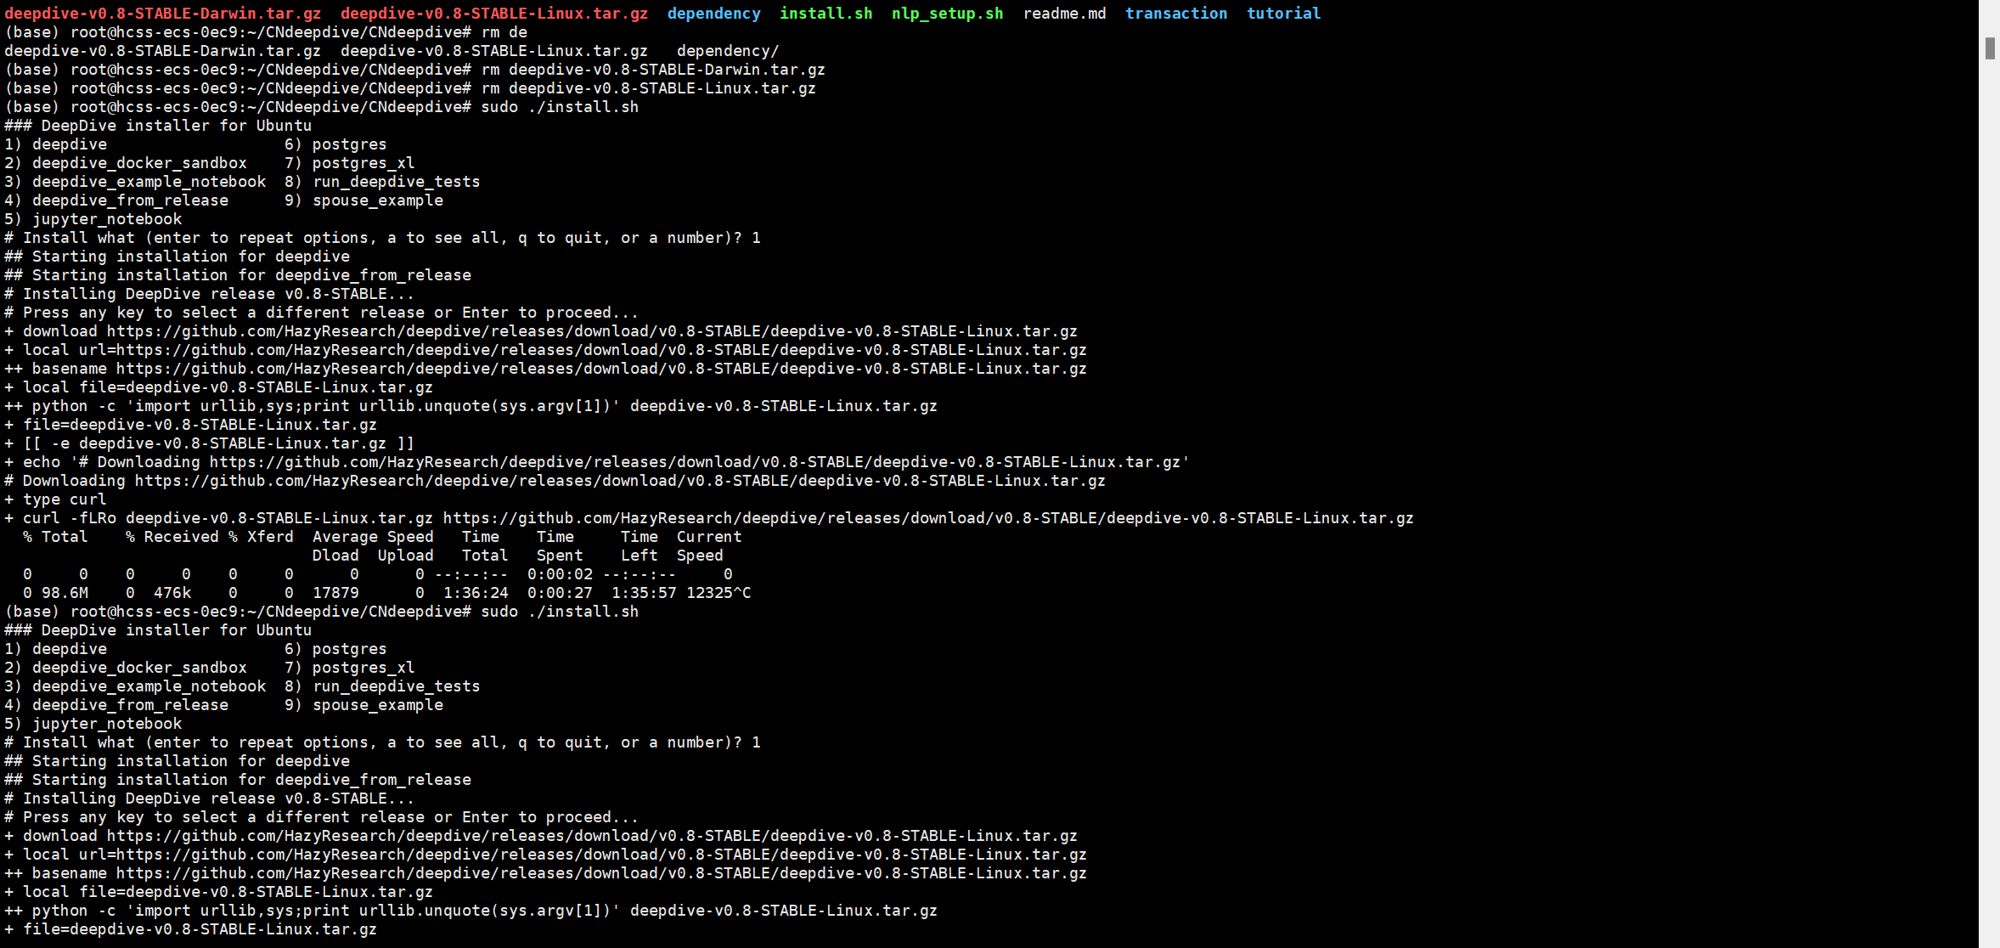

安装成功后截图

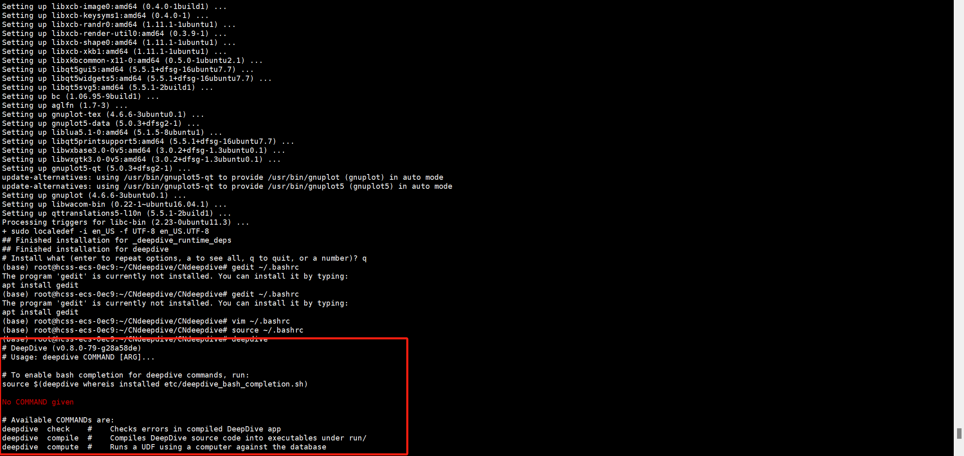

NLP安装成功

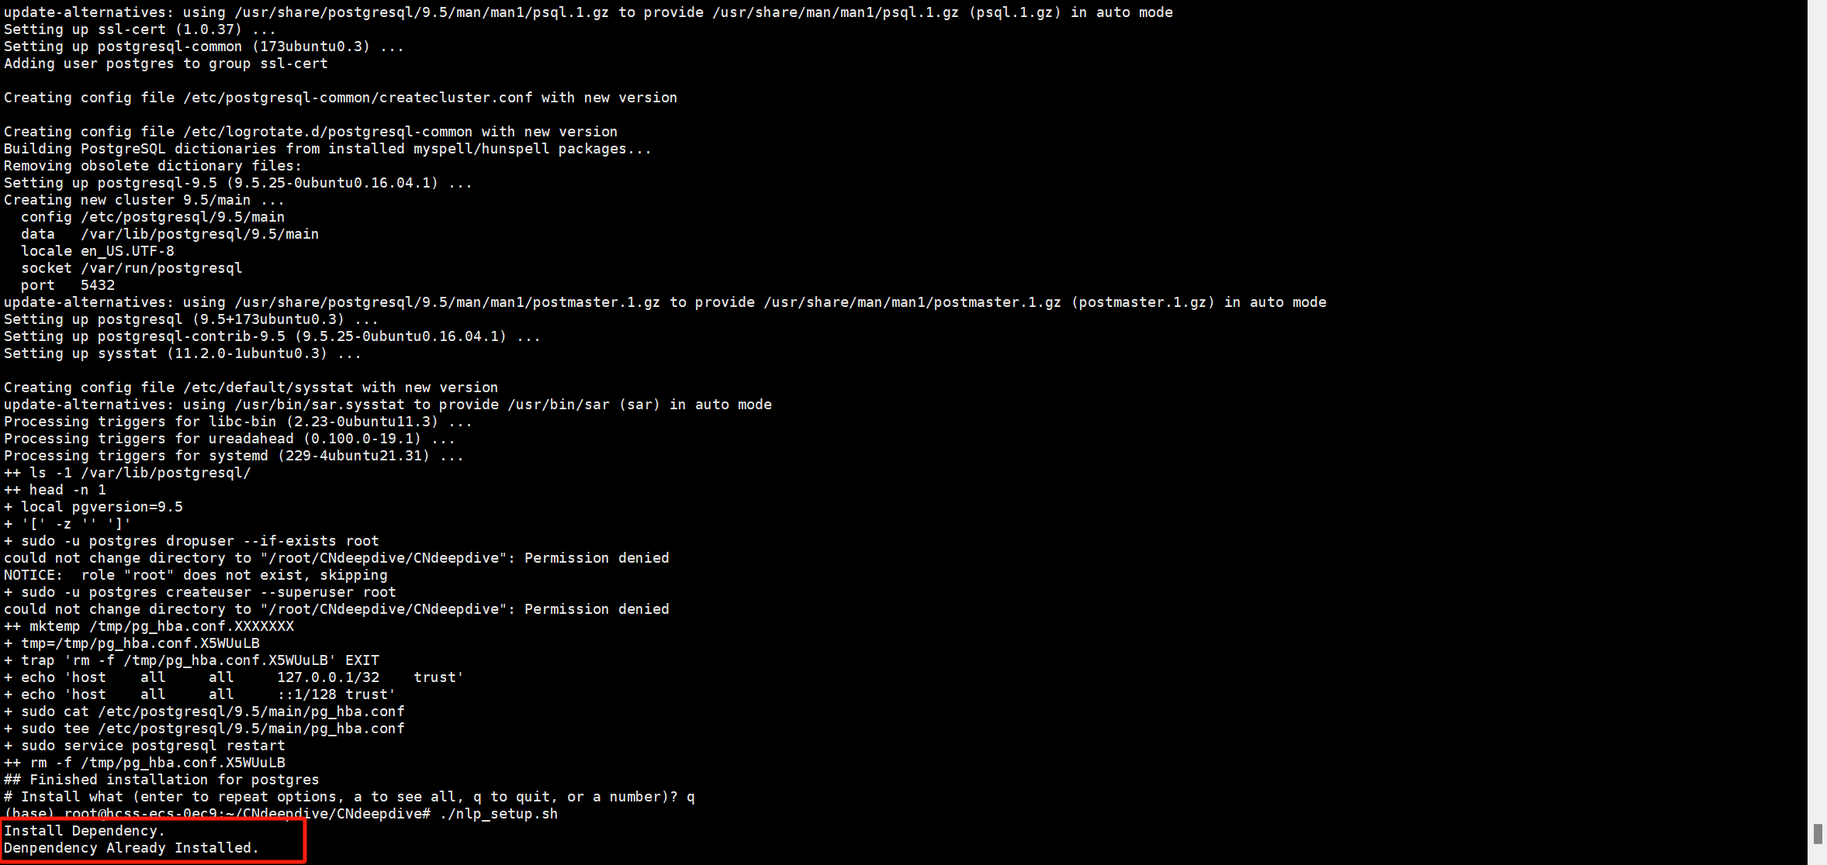

出现如下报错

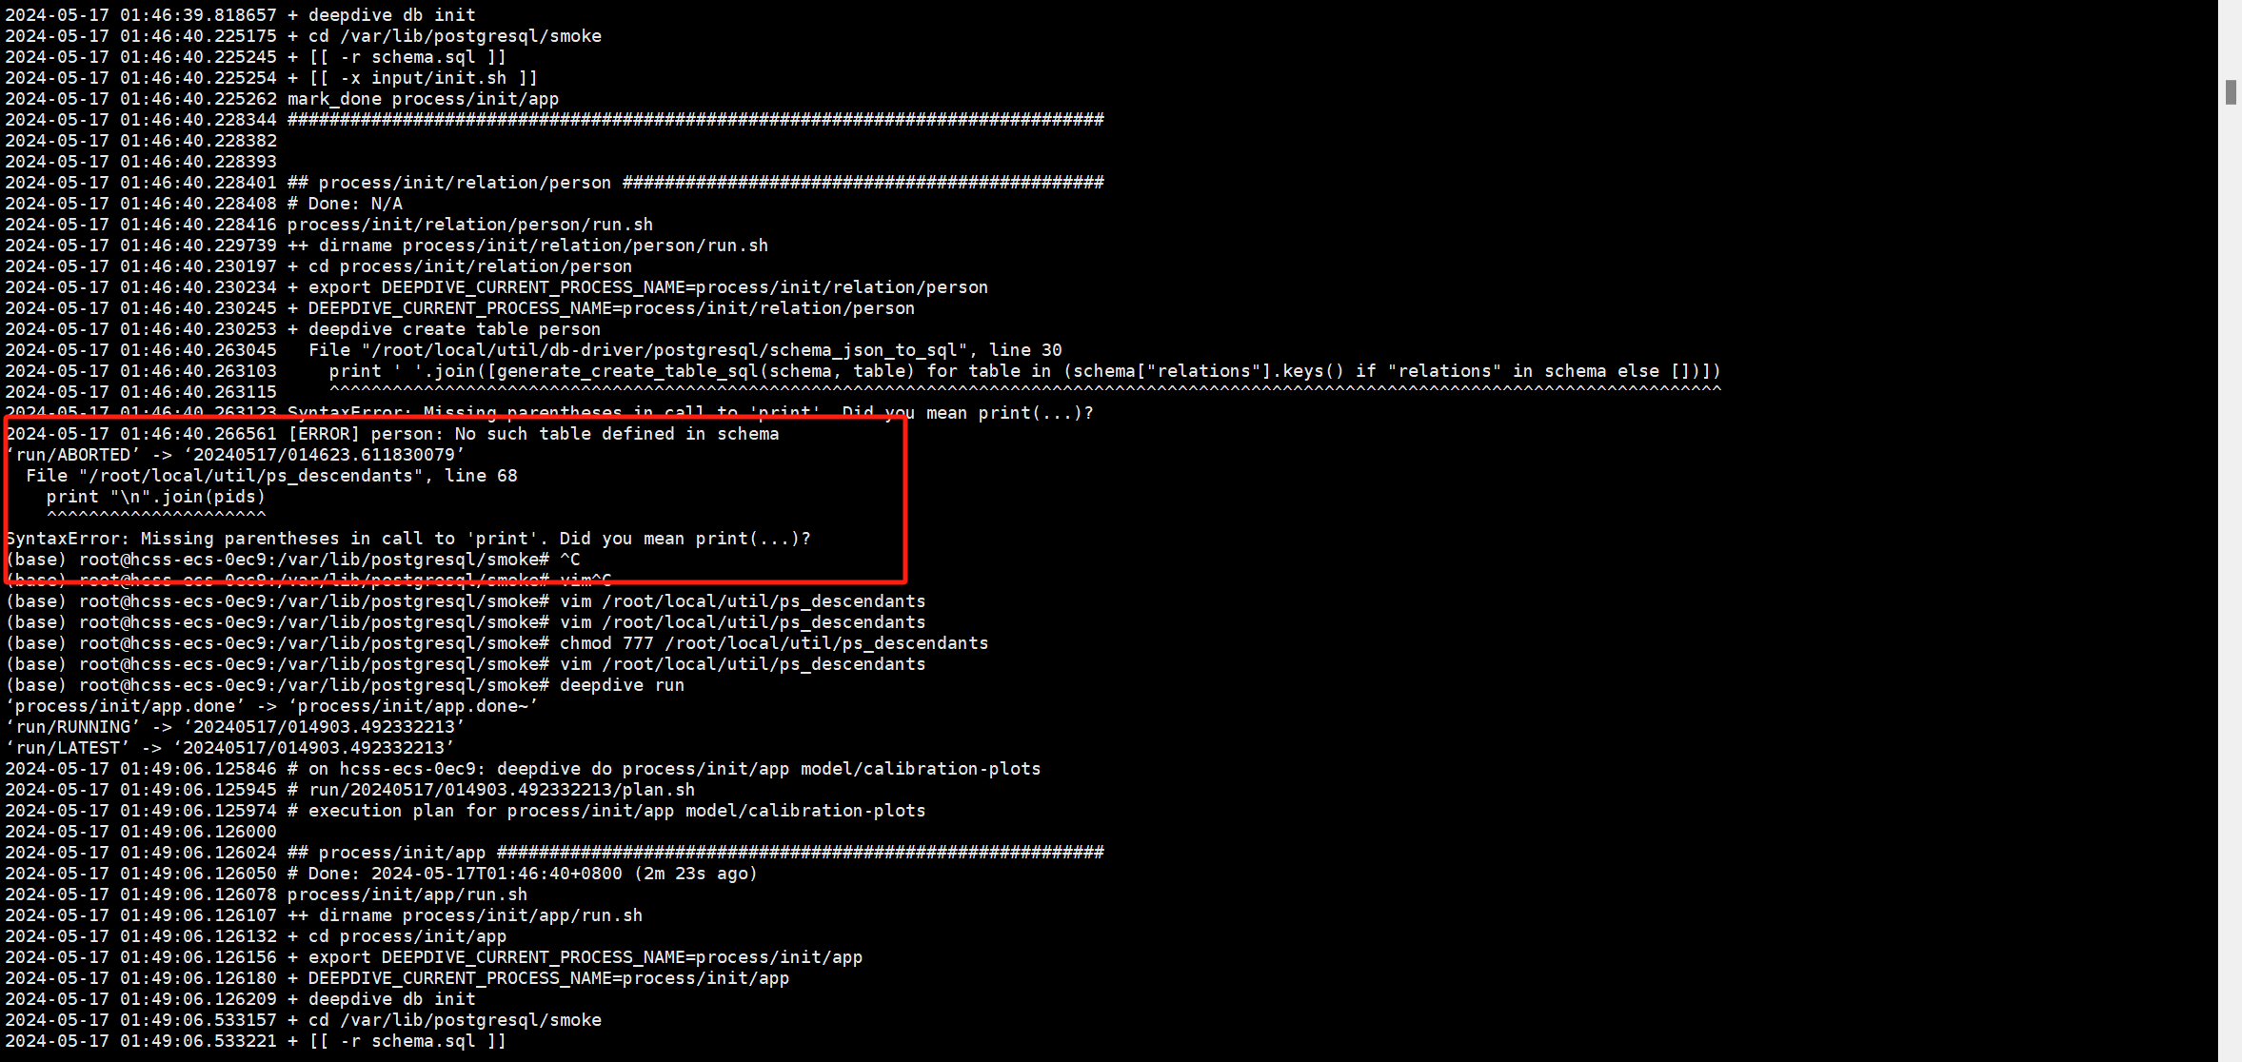

是因为python版本不对，由于环境中有conda，python环境为3.7。使用conda deactivate退出conda环境后重新编译运行后正常运行。

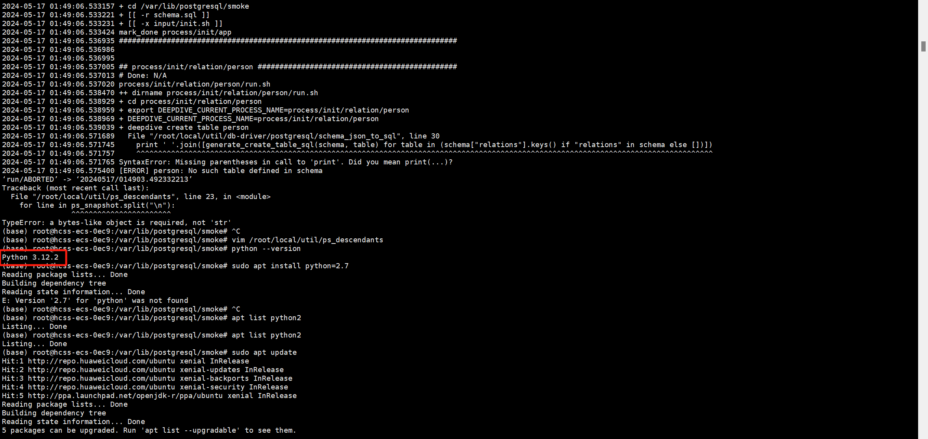

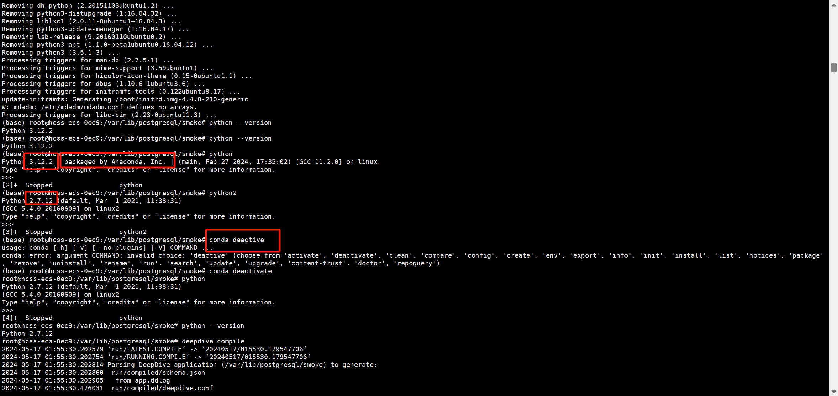

实验结果：

